1
.

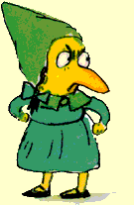
Le Petit Chaperon Vert
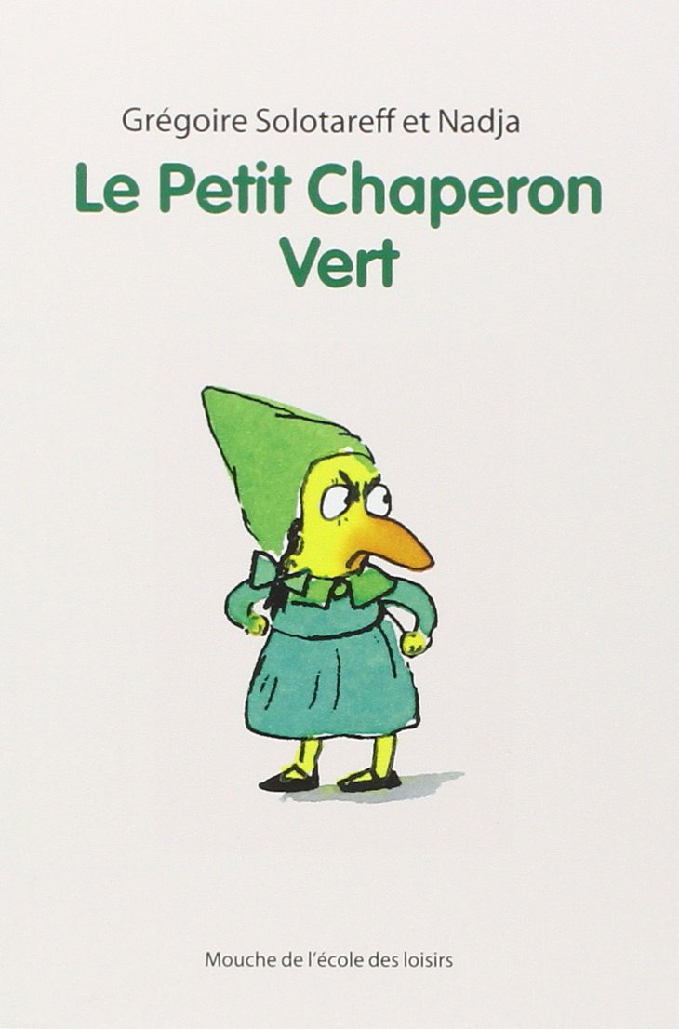
(découverte)

 Complète la carte d’identité du livre.

Titre
Auteur et illustrateur

Edition

 Lis la 4ème de couverture et réponds.

Quels sont les personnages ?

A ton avis, quelle va être l’histoire de cet album ? Raconte ce que tu imagines.

